Муниципальное бюджетное дошкольное образовательное учреждение - детский сад комбинированного вида № 62
620138, г. Екатеринбург, бульвар С. Есенина, 11, Тел. 262-27-47; 262-27-21
Email: mbdou62@mail.ru

ПРИНЯТО УТВЕРЖДАЮ
Педагогическим советом Заведующий МБДОУ – детский сад
протокол №_______ комбинированного вида № 62
от «____»________________2020 г. ____________В.Г. Кулакова
«____» ______________2020 г.

Образовательная программа дополнительного образования для детей дошкольного возраста
«Информатика для дошкольников»

Составил: Волкова Г.Ф.
педагог– психолог

2020 г.
Содержание
Раздел 1. Целевой
1.1. Пояснительная записка ………………………………………………………………………………………………….………3
1.1.1. Цели и задачи реализации программы ………………………………………………………………………………...……….5
1.1.2. Основные принципы и подходы к формированию программы……………………………………………………….............6
1.1.3. Значимые для разработки и реализации Программы, характеристики особенностей развития детей дошкольного возраста…………………………………………………………………………………………………………………………………..7
1.2. Планируемые результаты освоения Программы …………………………………………………………………..……........13
Раздел 2. Содержательный
2.1. Описание образовательной деятельности при реализации Программы……………………………………....…………....15
2.2. Описание форм, способов, методов и средств реализации Программы ………...…………………………..…………..….16
2.3. Критерии результативности реализации Программы………………………………...............................................................18
Раздел 3. Организационный
3.1. Описание материально-технического обеспечения Программы…………………………………………………….............18
3.2. Программно-методическое обеспечение Программы…………………………………………………………………….….19
3.3. Организация деятельности по реализации Программы ……………………………………………………………………...20
3.3.1. Учебный план……………………………………………………………………………………………………………..…….20
3.3.2. Календарный учебный план…………………………………………………………………………………………………....22
3.3.3. Объем образовательной нагрузки……………………………………………………………………………………………..22
Приложение 1 Системные требования, установка, активация и запуск…………………………………………………………..23
Приложение 2. Игры…………………………………………………………………………………………………………….……25
Раздел 1. - Целевой
  - Пояснительная записка
Образовательная программа дополнительного образования для детей дошкольного возраста «Информатика для дошкольников» с использованием интерактивной панели, педагога-психолога муниципального бюджетного дошкольного образовательного учреждения - детский сад комбинированного вида №62 разработана в соответствии с требованиями федерального государственного образовательного стандарта дошкольного образования (далее - ФГОС ДО), нормативно-правовыми актами, регулирующими деятельность педагога-психолога образовательного учреждения, на основе основной образовательной программы дошкольного образования МБДОУ - детский сад комбинированного вида №62 г. Екатеринбурга.
Программа определяет содержание и структуру деятельности педагога-психолога по дополнительному образованию с детьми от 4 до 7лет.
В программу входит три основных раздела: целевой, содержательный и организационный раздел.
Информационно-коммуникационные технологии (ИКТ) сегодня являются неотъемлемой частью современного образования. Информатизация системы образования предъявляет новые требования к педагогу и его профессиональной компетентности.
Мы видим, какие значительные перемены происходят сейчас в системе образования. И во многом это связано с обновлением научной, методической и материальной базы обучения и воспитания. Одним из важных условий обновления является использование новых информационных технологий.
Направленность программы: Данная программа направлена на всестороннее гармоничное развитие личности ребенка с использованием новых информационных технологий - интерактивной панели, включающей комплекс интерактивных развивающих и обучающих игр «Волшебная поляна».
Актуальность, новизна, педагогическая целесообразность:
Система образования предъявляет новые требования к воспитанию и обучению подрастающего поколения, внедрению новых подходов, которые должны способствовать не замене традиционных методов, а расширению их возможностей. Интерактивная панель значительно расширяет возможности предъявления образовательной информации, позволяет усилить мотивацию ребенка. Применение мультимедиа технологий (цвета, графики, звука, современных средств видеотехники) позволяет моделировать различные ситуации. Новизна компьютера и интерактивного оборудования отражаются в расширении и обогащении содержания ключевых компетенций ребенка, в интенсификации образования, в изменениях динамики процесса психического развития. Игровые компоненты, включенные в мультимедиа программы, активизируют познавательную деятельность воспитанников и усиливают усвоение материала. Интерактивные средства обучения, такие как интерактивная панель, станет отличной помощницей развития у детей: внимания; памяти; мышления; речи; личности; навыков учебной деятельности.
Комплекс интерактивных развивающих и обучающих игр «Волшебная поляна» является мощным, современным инструментом педагога для решения образовательных задач, позволяет на 100% использовать интерактивное оборудование, дает возможность использовать готовые, а также самостоятельно создавать качественные, современные и интересные для ребенка игры-занятия.
Интерактивный комплекс создан совместно с практикующими педагогами и методистами. Прошел тщательное тестирование в образовательных учреждениях.
Комплекс «Волшебная поляна» предназначен для детей дошкольного возраста с 2,5 лет и может применяться для адаптации детей к новым социальным условиям (малыши от 2,5 лет), для детей с ограниченными возможностями здоровья, для психологической разгрузки детей (сенсорные комнаты), для проведения физкультминуток, для занятий с детьми по основным областям знаний, для развития инженерного мышления, для развития навыков программирования, для развития мелкой моторики и координации движений рук, для обучения шахматам и шашкам.
Участники программы: дети 4-7 лет
Срок обучения: 45/36/9 (час., неделя, мес.)
Режим занятий: 1 раз в неделю (20– 30 минут в зависимости от возраста воспитанников).
№ | Возраст воспитанников | Всего часов | Формы контроля
1 | 4-5 лет | 12 часов | Посещение занятий руководителем
2 | 5-6 лет | 15 часов
3 | 6-7 лет | 18 часов

    - Цели и задачи реализации Программы
Педагог-психолог ДОО осуществляет деятельность в пределах своей профессиональной компетентности, работая с детьми, имеющими разные уровни психического развития.
Цель программы: вовлечение детей в процесс познания с использованием интерактивной панели, включающей комплекс интерактивных развивающих и обучающих игр «Волшебная поляна», способствующих формированию всех психических процессов, созданию у ребенка более высокой, по сравнению с традиционными методами, мотивационной готовности к обучению.
Данная цель конкретизируется в следующих задачах:
- развивать умения работать на интерактивной панели;
- развивать творческое мышление детей, способности к свободному фантазированию и творчеству;
- развивать коммуникативную компетентность дошкольника в процессе коллективной творческой работы;
- развивать умения ясно и логично излагать свои мысли и идеи окружающим, обосновывать свои мысли и высказывания;
- развивать навыка работы в интерактивных средах, умения творчески моделировать объекты, изменять их свойства для решения задач;
- развитие и коррекция психических процессов: памяти, внимания, воображения, мышления, восприятия;
- развивать познавательную активность, самоконтроль;
- активизировать словарь;
- развивать мелкую моторику руки;
- создать положительный эмоциональный фон;
- помочь освоить детьми модели коммуникации с вымышленными героями мультимедийных разработок, как основные для освоения межличностной коммуникации;
- воспитывать стремление достичь положительного результата в работе.
1.1.2. Основные принципы и подходы к формированию Программы
В соответствии с Федеральным государственным образовательным стандартом дошкольного образования, при реализации программы образовательная деятельность строится с учетом следующих принципов:
- построения образовательной деятельности на основе индивидуальных особенностей каждого ребенка, при котором сам ребенок становится активным в выборе содержания своего образования, становится субъектом дошкольного образования;
- содействия и сотрудничества детей и взрослых, признания ребенка полноценным участником (субъектом) образовательных отношений;
- поддержки инициативы детей в различных видах деятельности;
- формирования познавательных интересов и познавательных действий ребенка в различных видах деятельности;
- возрастной адекватности дошкольного образования (соответствия условий, требований, методов возрасту и особенностям развития);
Содержание программы строится на идеях развивающего обучения, с учетом возрастных и индивидуальных особенностей и зон ближайшего развития. При разработке программы учитывались научные подходы формирования личности ребенка:
- Культурно-исторический подход (Л.С. Выготский, А.Р. Лурия)
- Деятельностный подход (Л.А. Венгер, В.В. Давыдов, А.В. Запорожец, А.Н. Леонтьев, Н.Н. Поддьяков, Д.Б. Эльконин и др.)
- Личностный подход (Л.И. Божович, Л.С. Выготский, А.В. Запорожец, А.Н. Леонтьев, В.А. Петровский, Д.Б. Эльконин и др.)
1.1.3. Значимые для разработки и реализации Программы характеристики особенностей развития детей дошкольного возраста.
Дошкольный возраст является периодом интенсивного формирования психики на основе тех предпосылок, которые сложились в раннем детстве.
По всем линиям психического развития возникают новообразования различной степени выраженности, характеризующиеся новыми свойствами и структурными особенностями. Происходят они благодаря таким факторам как речь и общение со взрослыми и сверстниками, различным формам познания и включению в различные виды деятельности (игровые, продуктивные, бытовые).
Наряду с новообразованиями, в развитии психофизиологических функций возникают сложные социальные формы психики, такие, как личность и ее структурные элементы (характер, интересы и др.), субъекты общения, познания и деятельности и их основные компоненты — способности и склонности. Одновременно происходит дальнейшее развитие и социализация ребенка, в наибольшей степени выраженные на психофизиологическом уровне, познавательных функциях и психомоторике. Формируются новые уровни психических функций, которым становятся присущи новые свойства, позволяющие ребенку адаптироваться к социальным условиям и требованиям жизни.
При участии взрослых, которые организуют, контролируют и оценивают поведение и деятельность ребенка, выступают в роли источника многообразной информации, происходит включение ребенка в социальные формы жизнедеятельности, в процессы познания и общения, в различные виды деятельности, включая игру и начальные формы труда. Взрослые, родители, воспитатели во многом определяют своеобразие и сложность психического развития дошкольника, поскольку они включают ребенка в разные сферы жизнедеятельности, корректируя процесс его развития. Развитие психической организации дошкольника в целом на всех ее уровнях и в ее различных формах создает психологическую готовность к последующему — школьному — периоду развития.
Характеристика возрастных особенностей развития детей дошкольного возраста необходима для правильной организации образовательной деятельности, как в условиях семьи, так и в условиях группы.
 |  | Возрастные особенности детей 4-5 лет (средняя группа)
 | Показатели |  | Характеристика
 | Ведущая потребность |  | Потребность в общении, познавательная активность
 | Ведущая функция |  | Наглядно-образное мышление
 | Игровая деятельность |  | Коллективная со сверстниками, ролевой диалог, игровая ситуация
 | Отношение со взрослыми |  | Внеситуативно-деловое: взрослый – источник информации
 | Отношения со сверстниками |  | Ситуативно-деловое: сверстник интересен как партнер по сюжетной игре
 | Эмоции |  | Более ровные старается контролировать, проявляются элементы
 |  |  | эмоциональной отзывчивости
 | Способ познания |  | Вопросы, рассказы взрослого, экспериментирование.
 | Объект познания |  | Предметы и явления непосредственно не воспринимаемые
 | Восприятие |  | Восприятие сенсорных эталонов, свойств предметов.
Внимание |  |  | Внимание зависит от интереса ребенка, развиваются устойчивость и
 |  |  | возможность произвольного переключения. Удерживает внимание 10-15
 |  |  | мин. Объем внимания 4-5 предметов
Память |  |  | Кратковременная, эпизодическое запоминание зависит от вида
 |  |  | деятельности. Объем памяти 4-5 предмета из 5, 2-3 действия.
Мышление |  |  | Наглядно-образное
Воображение |  |  | Репродуктивное, появление творческого воображения
Условия успешности |  |  | Кругозор взрослого и хорошо развитая речь
Новообразования возраста |  |  | Контролирующая функция речи: речь способствует организации
 |  |  | Собственной деятельности. Развитие способности выстраивать
 |  |  | элементарные умозаключения.

Особенности возраста:
- Речь начинает выполнять контролирующую функцию.
- Усложняются волевые проявления (умение подчинять свое поведение правилам в игре).
- Повышенная познавательная активность.
- Продолжает сохраняться ситуативно-деловая форма общения со сверстником.
5. Интерес к другому ребенку как к своему отражению. Чаще видит в другом отрицательные черты. Происходит рефлексия своих поступков через реакцию другого ребенка.
6. Усложнение сюжетно-ролевой игры.
7. Появление осознанности собственных действий.
Новообразования:
- Контролирующая функция речи.
- Появление элементов творческого воображения в сюжетно-ролевой игре.
- Появление элементов произвольности.
- Появление внеситуативно -личностной формы общения с взрослым.
К этому возрасту ребенок:
Правильно дифференцирует цвета и оттенки;
Называет названия шести основных цветов;
Различает и называет основные геометрические фигуры, включая прямоугольник и овал;
Различает пространственные отношения: около, рядом, между, перед;
Умеет соотносить предметы по длине, ширине и высоте;
Узнает бытовые предметы на ощупь;
Улучшается слуховое внимание и восприятие.
 |  | Возрастные особенности детей 5-6 лет (старшая группа)
 | Показатели |  |  |  | Характеристика
 | Ведущая потребность |  |  |  | Потребность в общении
 | Ведущая функция |  |  |  | Воображение
 | Игровая деятельность |  |  |  | Усложнение игровых замыслов, длительные игровые объединения.
 | Отношение со взрослыми |  |  |  | Внеситуативно-деловое + внеситуативно-личностное: взрослый –
 |  |  |  |  | источник информации, собеседник
 | Отношения со сверстниками |  |  |  | Ситуативно-деловое: углубление интереса как к партнеру по играм,
 |  |  |  |  | предпочтении в общении сверстниками
 | Эмоции |  |  |  | Преобладание ровного оптимистичного настроения
 | Способ познания |  |  |  | Общение со взрослым, сверстником, самостоятельная деятельность,
 |  |  |  |  | экспериментирование
 | Объект познания |  |  |  | Предметы и явления непосредственно не воспринимаемые, нравственные
 |  |  |  |  | нормы
 | Восприятие |  |  |  | Знания о предметах и их свойствах расширяются (восприятие времени,
 |  |  |  |  | пространства), организуются в систему и используются в различных видах
 |  |  |  |  | деятельности.
 | Внимание |  |  |  | Начало формирования произвольного внимания. Удерживает внимание
 |  |  |  |  | 15-20 мин. Объем внимание 8-10 предметов.
 | Память |  |  |  | Развитие целенаправленного запоминания. Объем памяти 5-7 предметов
 |  |  |  |  | из 10, 3-4 действия.
Мышление |  |  |  | Наглядно-образное, начало формирования логического мышления.
Воображение |  |  |  | Развитие творческого воображения
Условия успешности |  |  |  | Собственный широкий кругозор, хорошо развитая речь
Новообразования возраста |  |  |  | Планирующая функция речи. предвосхищение результата деятельности.
 |  |  |  | Начало формирования высших чувств (интеллектуальные, моральные,
 |  |  |  | эстетические).

Особенности возраста:
- Проявление элементов произвольности всех психических процессов.
- Общение с взрослыми внеситуативно-личностное.
- В общении со сверстником происходит переход от ситуативно-деловой формы к внеситуативно-деловой.
- Проявление творческой активности во всех видах деятельности. Развитие фантазии.
- Половая идентификация.
Новообразования:
- Предвосхищение результата деятельности.
- Активная планирующая функция речи.
- Внеситуативно-деловая форма общения со сверстником.
Возрастные особенности детей 6-7 лет
Ведущая потребность – общение.
Ведущая деятельность – сюжетно-ролевая игра.
Ведущая функция – воображение.
Особенности возраста:
1. Проявление произвольности всех психических процессов. Но не сформирована учебная деятельность школьного типа.
2.Переход к младшему школьному возрасту.
3.Проявление кризиса 7 лет (капризы, паясничанье, демонстративное поведение).
4. Повышенная чувствительность.
5. Полное доверие взрослому, принятие точки зрения взрослого. Отношение к взрослому как к единственному источнику достоверного знания.
6. Ведущим продолжает оставаться наглядно-образное мышление.
Новообразования:
- Внутренний план действий.
- Произвольность всех психических процессов.
- Возникновение соподчинения мотивов.
- Самосознание. Обобщенное и внеситуативное отношение к себе.
- Возникновение первой целостной картины мира.
- Появление учебно-познавательного мотива.
Глоссарий:
Диффузия – смешение.
Амплификация - максимальное использование возможностей каждого возраста ребенка для его полноценного психического и нравственного развития.
1.2. Планируемые результаты освоения Программы
В результате использования в образовательной деятельности интерактивной панели, включающей комплекс интерактивных развивающих и обучающих игр «Волшебная поляна» дети будут уметь:
- выделять свойства предметов, находить предметы, обобщающие заданным свойством или несколькими свойствами, разбивать множество на подмножества, характеризующиеся общим свойством;
- обобщать по некоторому признаку, находить закономерность по признаку;
- сопоставлять части и целое для предметов и действий;
- называть главную функцию (назначение) предметов;
- расставлять события в правильной последовательности;
- выполнять перечисляемую или изображенную последовательность действий;
- применять какое-либо действие по отношению к разным предметам;
- находить ошибки в неправильной последовательности простых действий.
- приводить примеры истинных и ложных высказываний;
- приводить примеры отрицаний (на уровне слов и фраз «наоборот»);
- формулировать отрицание по аналогии;
- пользоваться разрешающими и запрещающими знаками;
- видеть пользу и вред свойства в разных ситуациях;
- проводить аналогию между разными предметами;
- находить похожее у разных предметов;
- научить представлять себя разными предметами и изображать поведение этих предметов;
- переносить свойства одного предмета на другие.
В результате освоения образовательной программы дополнительного образования для детей дошкольного возраста «Информатика для дошкольников» на этапе завершения уровня дошкольного образования:
- ребёнок овладеет основными культурными способами деятельности, проявляет инициативу и самостоятельность в разных видах деятельности - игре, общении, познавательно-исследовательской деятельности, конструировании и др.;
- ребёнок способен выбирать себе род занятий, участников по совместной деятельности;
- активно взаимодействует со сверстниками и взрослыми, участвует в совместных играх. Способен договариваться, учитывать интересы и чувства других, сопереживать неудачам и радоваться успехам других, адекватно проявляет свои чувства, в том числе чувство веры в себя, старается разрешать конфликты;
- ребёнок обладает развитым воображением, которое реализуется в разных видах деятельности, и прежде всего в игре;
- ребёнок достаточно хорошо владеет устной речью, может выражать свои мысли и желания, может использовать речь для выражения своих мыслей, чувств и желаний, построения речевого высказывания в ситуации общения, может выделять звуки в словах, у ребёнка складываются предпосылки грамотности;
- у ребёнка развита крупная и мелкая моторика;
- ребёнок способен к волевым усилиям, может следовать социальным нормам поведения и правилам в разных видах деятельности, во взаимоотношениях со взрослыми и сверстниками.
- ребёнок проявляет любознательность, задаёт вопросы взрослым и сверстникам, интересуется причинно-следственными связями, пытается самостоятельно придумывать объяснения явлениям природы и поступкам людей;
- склонен наблюдать, экспериментировать.
- обладает начальными знаниями о себе, о природном и социальном мире, в котором он живёт;
- ребёнок способен к принятию собственных решений, опираясь на свои знания и умения в различных видах деятельности.
Раздел 2. Содержательный
2.1. Описание образовательной деятельности при реализации Программы
Решение образовательных задач с помощью развивающих мультимедийных разработок встраивается в систему части образовательной программы, формируемая дошкольным учреждением.
Комплекс интерактивных развивающих и обучающих игр «Волшебная поляна» - это универсальная программная оболочка, которая содержит в себе множество готовых игр (приложений), а также дает возможность педагогу создавать свои игры, методики, делиться ими, использовать для повышения профессиональных навыков.
Комплекс игр прост и понятен, его можно использовать для обучения как одного ребенка, так и группы детей, с участием педагога или без его участия.
Игры (приложения) поделены на три блока: инженерная школа, общее развитие, психологическая разгрузка.
Управление в программе реализовано несколькими способами:
- при помощи компьютерной мыши (компьютер, ноутбук, неттоп)
- при помощи интерактивных стилусов или маркеров (интерактивные приставки, интерактивные доски)
- при помощи касаний пальцев (интерактивные приставки, интерактивные доски, интерактивные проекторы, планшетные устройства, интерактивные панели).
«Волшебная поляна» поддерживает функцию Мультитач (это делает программу функциональной, удобной и интересной).
Функция Мультитач подразумевает распознавание жестов при касании сенсорного экрана (перелистывание, масштабирование, вращение, перемещение), а также возможность использования устройства двумя и более пользователями одновременно (количество пользователей не ограничено).
Программное обеспечение «Волшебная поляна» предназначено для установки на любой вид компьютерного оборудования, удовлетворяющего необходимым системным требованиям. Для активации программы используется уникальный лицензионный ключ.
Эффективнее всего использовать «Волшебную поляну» на интерактивном оборудовании с функцией Мультитач (поддерживающем возможность управления при помощи касаний пальцев).
Программное обеспечение «Волшебная поляна» может использоваться на следующих устройствах: компьютер, ноутбук, планшет, интерактивная панель, интерактивный стол, интерактивная доска, интерактивный проектор. Для реализации данной программы в детском саду используется интерактивная панель.
В программе выделены следующие направления использования интерактивной панели, которые доступны для работы с детьми дошкольного возраста:
• использование интерактивной панели;
• создание собственных мультимедийных продуктов;
• использование Интернет-ресурсов.
Работа с интерактивной панелью происходит при первостепенной роли воспитателя по принципу тройственного взаимодействия: воспитатель - интерактивная панель - ребенок.
2.2. Описание форм, способов, методов и средств реализации Программы
Использование интерактивной панели на занятиях позволяет перейти от объяснительно-иллюстрированного способа обучения к деятельностному, при котором ребенок становится активным субъектом, а не пассивным объектом педагогического воздействия. Это способствует осознанному усвоению знаний дошкольниками. Благодаря наглядности и интерактивности, ребята охотнее вовлекаются в активную работу. У дошкольников повышается концентрация внимания, улучшается понимание и запоминание материала, обостряется восприятие. Это средство обучения может быть применимо для обучения детей разных возрастов.
Построение образовательной деятельности основывается на адекватных возрасту формах работы с детьми. Выбор форм работы осуществляется педагогом самостоятельно и зависит от контингента воспитанников, от опыта и творческого подхода педагога.
Методы и средства, используемые в организации образовательного процесса с воспитанниками, зависят от:
- возрастных особенностей воспитанников;
- их индивидуальных и особых образовательных потребностей;
- личных интересов, мотивов, ожиданий, желаний детей;
Словесные методы: рассказ, объяснение, беседа, разъяснение, поручение, анализ ситуаций, обсуждение.
Методы практического обучения:
- упражнения (устные, графические, двигательные (для развития общей и мелкой моторики);
- приучение;
- технические и творческие действия.
Методы проблемного обучения:
- проблемная ситуация;
- познавательное проблемное изложение (педагог ставит задачу или обозначает проблему и в процессе общения дает алгоритм решения);
- диалогическое проблемное изложение (педагог ставит задачу или обозначает проблему, и в процессе общения дети ведут поиск решения данной проблемы);
- метод неоднозначной ситуации (отсутствие однозначного вывода или решения проблемы);
- экспериментирование;
- моделирование;
- прогнозирование (потенциально-реальной ситуации, фантазийных ситуаций, нелепиц);
- метод интеллектуального штурма (как можно больше ответов к вопросу/проблеме, даже супер фантастических)
Методы поддержки эмоциональной активности:
- игровые и воображаемые ситуации;
- похвала (в качестве аванса, подбадривания, как положительный итог, как утешение);
- сюрпризные моменты;
- элементы творчества и новизны;
- юмор и шутка.
2.3. Критерии результативности реализации Программы
№ | Критерии | Показатели
1 | Охват детей дополнительным образованием по программе «Информатика для дошкольников» | 30 детей
2 | Освоение детьми программного содержания | 100%
3 | Наличие материально-технического, программно-методического обеспечения Программы. | 100%
4 | Удовлетворенность родителей организацией деятельности по реализации Программы | 100 %

Раздел 3. Организационный
3.1. Описание материально-технического обеспечения Программы.
Для реализации образовательной программы дополнительного образования и построения образовательной деятельности с детьми используется кабинет педагога-психолога ДОУ

Вид помещения. Функциональное  использование |  | Оснащение
Кабинет педагога-психолога |  | 1. Рабочая зона педагога-психолога  2. Уголок для консультирования  3.Зона коррекции  Игровое пространство включает:  - игровые пособия, атрибуты для коррекционно-развивающей работы;  - рабочие столы для проведения занятий;  - песочный стол для рисования (для диагностического и коррекционно-развивающего направления);  - головоломки, мозаики, настольно-печатные игры;  - раздаточные и демонстративные материалы;  - интерактивную панель  4. Информационный уголок для родителей и педагогов.
Организационно-планирующее
пространство кабинета оснащено
письменным столом, шкафом для книг и пособий, рабочих папок.

Кабинет соответствует требованиям СанПиН, охраны труда, пожарной безопасности, защиты от чрезвычайных ситуаций, антитеррористической безопасности учреждения дошкольного образования, соответствуют Правилам охраны жизни и здоровья воспитанников.
3.2. Программно-методическое обеспечение Программы
Для реализации образовательной программы дополнительного образования «Информатика для дошкольников» используется Программное обеспечение «Волшебная поляна» - комплекс из 19 готовых интерактивных развивающих и обучающих игр для детей, более 150 занятий, которое предназначено для установки на любой вид компьютерного оборудования, удовлетворяющего необходимым системным требованиям. Для активации программы используется уникальный лицензионный ключ. Приложение 1.
Эффективнее всего использовать «Волшебную поляну» на интерактивном оборудовании с функцией Мультитач (поддерживающем возможность управления при помощи касаний пальцев).
Комплекс интерактивных развивающих и обучающих игр «Волшебная поляна» - это универсальная программная оболочка, которая содержит в себе не только множество готовых игр (приложений), а также дает возможность педагогу создавать свои игры, методики, делиться ими, использовать для повышения профессиональных навыков.
Комплекс игр прост и понятен, его можно использовать для обучения как одного ребенка, так и группы детей, с участием педагога или без его участия.
3.3. Организация деятельности по реализации Программы
3.3.1. Учебный план

№ | Название темы, раздела | Количество часов
 |  | Средняя группа | Старшая группа | Подготовительная группа
Блок «Инженерная школа»
1 | Раздел «Умная лаборатория» |  | 1 | 4
2 | Раздел «Шахматы» |  |  | 2
3 | Раздел «Шашки» |  | 1 | 2
4 | Раздел «Робби» |  |  | 2
5 | Раздел «Конструктор» | 1 | 1 | 2
6 | Диагностическое |  | 0,5 | 0,5
Блок «Общее развитие»
7 | Раздел «Пазлы» | 1 | 1 | 1
8 | Раздел «Забавные фигуры» | 0,5 | 1
9 | Раздел «Разложи по местам» | 1 | 1
10 | Раздел «Квакушки» |  | 1 | 0,5
11 | Раздел «Пуговки» | 1 | 1
12 | Раздел «Времена года» | 1 | 1
13 | Раздел «Микробики» |  | 1
14 | Раздел «Обжорки» |  | 1 | 0,5
15 | Раздел «Веселые шарики» |  | 1 | 1
16 | Раздел «Детский синтезатор (Му-хрю фон)» | 1
17 | Раздел «Футбол» |  | 1 | 1
18 | Раздел «Раскраски» | 1
19 | Диагностическое | 0,5 | 0,5 | 0,5
Блок «Психологическая разгрузка»
20 | Раздел «Эффекты» | 2 | 0,5 | 1
21 | Раздел «Рыбки» | 1
22 | Раздел «Волшебники» | 1 | 0,5
Итого |  | 12 час. | 15 час. | 18 час.

3.3.2. Календарный учебный план

Год обучения | Кол-во месяцев  реализации | Число занятий в неделю | Время одного занятия | Форма | Кол-во часов в неделю | Форма контроля
2020-2021г | 9 | 1занятие | 1час  (1ч.=20 мин., средняя группа) (1ч.=25 мин., старшая группа)  (1ч.=30мин., подготовительная гр.) | Групповые,  подгрупповые | 1час | выставка, конкурс,  защита творческих проектов;

3.3.3. Объем образовательной нагрузки

Продолжительность упражнений для снятия мышечного и психологического напряжения во время образовательной деятельности – 2-3 мин.
Продолжительность развивающих занятий:
Средняя группа- 20 минут
Старшая группа – 25 минут
Подготовительная группа – 30 минут

Приложение 1.

Системные требования, установка, активация и запуск

Системные требования.

Минимальные технические характеристики компьютера:
Процессор – Intel Celeron 2 ядра и выше (допустимы аналоги);
Видеокарта – Intel HD 4000 и выше;
Оперативная память не менее 2 Гб;
Свободное место на жестком диске не менее 600 мб;
Рекомендованное разрешение экрана 1280х720 и выше;
Microsoft Windows 7 и выше;
Подключение к интернет (необходимо для однократной активации продукта и загрузки бесплатных обновлений).
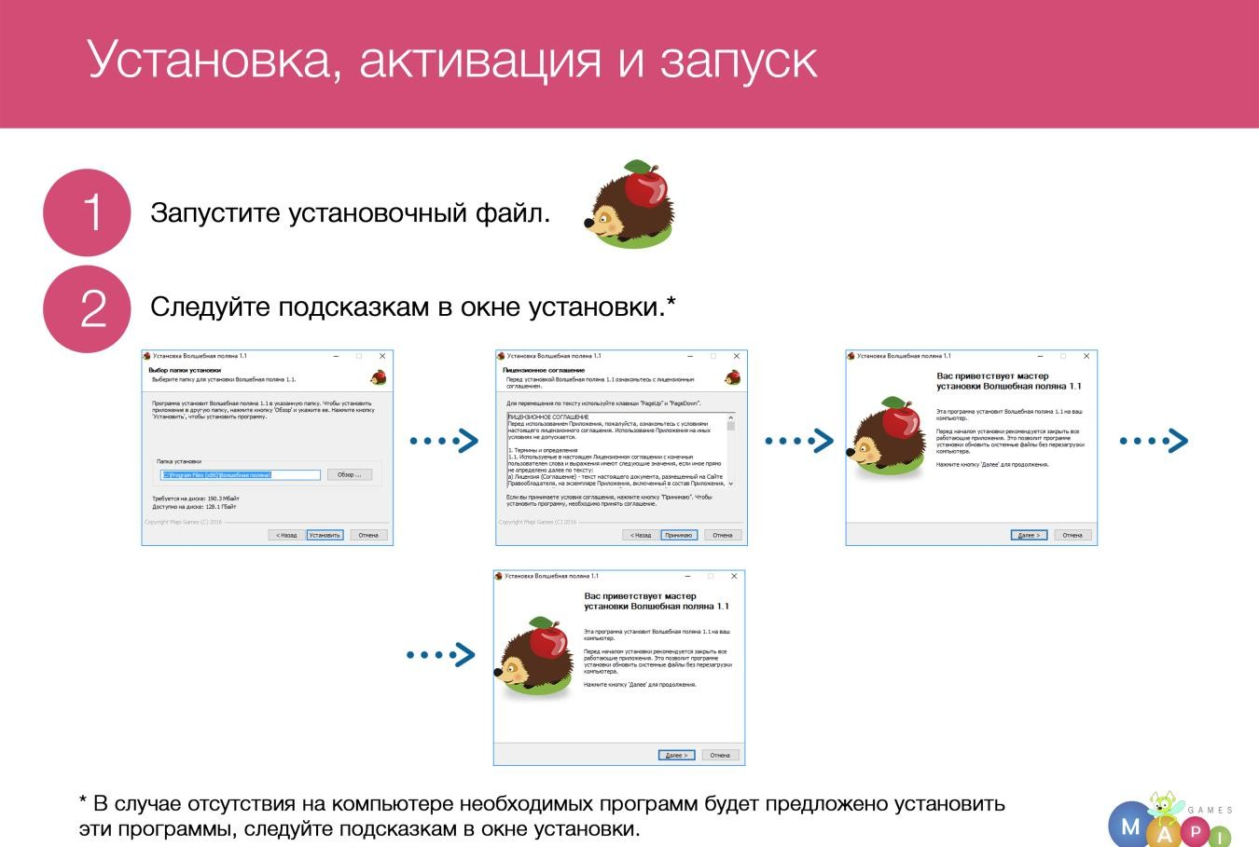
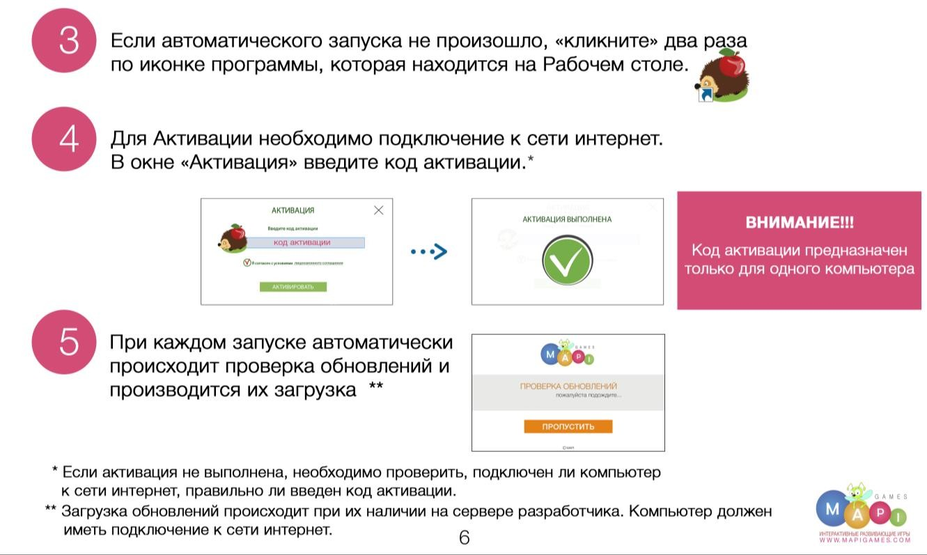

Приложение 2

ИГРЫ

БЛОК «ИНЖЕНЕРНАЯ ШКОЛА»

Умная лаборатория

Задачи.

Развитие интеллекта, обучение умению рассуждать, делать выводы, системно мыслить, понимать происходящие закономерности, развитие логического мышления, умений ориентирования в пространстве, закрепление коммуникативных навыков, изучение причинно-следственных связей, физических законов.

Описание.

С помощью данной серии игр, можно обучать детей навыкам компьютерного моделирования, проектированию, экспериментированию. Два режима: «Мастерская» и «Играть» дают возможность выполнять задания, которые содержатся в приложении, а также создавать собственные эксперименты, сохранять их в галерее и делиться ими.
В режиме «Играть» необходимо выполнять задания, опираясь на такие понятия, как: гравитация, свойства различных предметов, вес, работа механизмов и многое другое.
Режим «Мастерская» даёт возможность придумать и создать собственный эксперимент, добавив необходимое количество предметов (механизмов) на игровое пространство.

Главное меню

В главном меню реализована возможность выбора режима игры: «Мастерская»,
«Играть», «Мои эксперименты».

Режим «Мастерская»

В этом режиме необходимо создать собственное задание. Доступны следующие функции:
- Добавление элементов в игровое пространство для построения основы задания и добавление вспомогательных элементов в специальное поле (ящик с инструментами).
Доступны следующие категории элементов: строительство, предметы, вода, конструктор, механизмы, транспорт, финишные элементы и прочие.
- Возможность добавить описание (подсказку к выполнению задания): текст задания, картинка (схема), озвучка.
- Возможность выбора фоновой картинки, музыкального сопровождения.
- Выбор режима запуска задания: режим эксперимента ВКЛ. - задание запускается в интерактивном режиме, все объекты в игровом пространстве интерактивны;
режим эксперимента ВЫКЛ. – сперва задание запускается в режиме изучения, где
необходимо оценить задачу, при необходимости воспользоваться вспомогательными элементами, добавить их в игровое пространство и далее нажать на кнопку «Запустить эксперимент», после этого начинают работать физические законы, а игрок следит за тем, правильно ли выполняется задание.

Режим «Играть»

При переходе в этот режим появляется меню выбора папок с заданиями. В каждой папке содержится несколько заданий. Каждое задание – это отдельный игровой уровень, для прохождения которого необходимо выполнить правильные действия и запустить эксперимент. Если задание выполнено правильно, появляется соответствующая картинка и звуковое сопровождение.

Режим «Мои эксперименты»

Отображаются задания, которые пользователь разработал и сохранил в режиме
«Мастерская». При желании пользователь может поделиться разработанным заданием, написав письмо разработчику.
В режиме выполнения задания доступно меню и следующие функции:
- Выход
- Переход в режим «Мастерская»
- Начать сначала «Заново»
- Фото экрана (для возможности сохранить задание в формате картинки и использовать, как схему, макет в проектной деятельности).

Управление.

Управление в приложении осуществляется при помощи нажатий на кнопки и перемещения элементов игры по экрану.

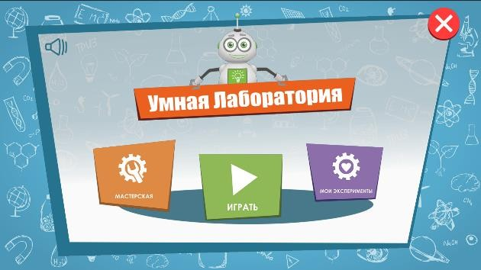
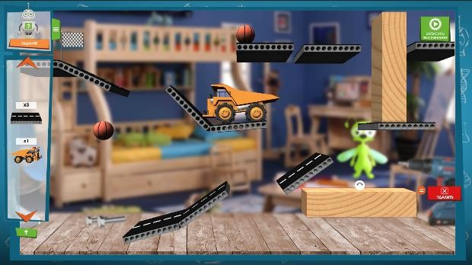
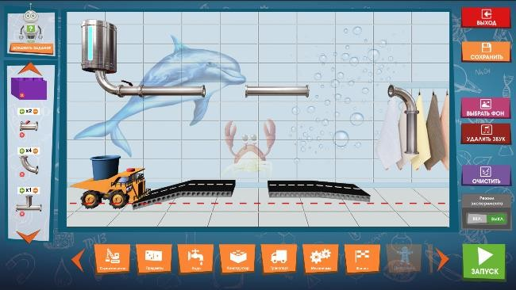

Задачи.
Шахматы

Развитие интеллекта, обучение умению рассуждать, делать выводы, системно мыслить, понимать происходящие закономерности, развитие логического мышления, умений планирования и алгоритмизации, умений ориентирования в пространстве, закрепление навыков счёта, коммуникативных навыков.

Описание.
С помощью данной игры, можно обучать детей шахматам. Два режима: «Обучение» и «Игра» дают возможность заниматься с детьми от 3-х лет. В режиме «Обучение» интерактивные занятия помогут познакомить детей с понятиями диагональ, вертикаль, горизонталь, названиями фигур, их положением на шахматной доске, понятием клетка и многое другое.
Режим «Игра» даст возможность играть с соперником или с роботом. Использовать подсказки и просматривать (сохранять) историю ходов.

Главное меню
В главном меню реализована возможность выбора режима игры: «Обучение», «Игра».

Режим «Обучение»
В этом режиме необходимо выбрать интерактивное занятие, в каждом занятии есть теоретическая и практическая часть. Доступна возможность перехода на следующий или предыдущий этап занятия, повтор задания.

Режим «Игра»
При переходе в этот режим появляется меню, где необходимо выбрать одну из следующих позиций:
- «Один игрок» – игра с роботом (есть возможность задать имя игрока, выбрать, кто будет играть белыми фигурами, выбрать уровень сложности игры, выбрать режим игры на
время (классические шахматы, быстрая игра, блиц)).
- «Два игрока» (есть возможность задать имена игроков, выбрать, кто будет играть белыми фигурами, выбрать положение интерактивной поверхности (горизонтально/ вертикально), выбрать режим игры на время (классические шахматы, быстрая игра, блиц)).

Игра
В игре отображается трехмерная шахматная доска с черными и белыми фигурами, первый ход делает игрок, который играет белыми, при выполнении хода шахматная доска меняет свое положение в пространстве, так, чтобы играющий черными фигурами, мог выполнить свой ход. У каждого игрока (по краям экрана) демонстрируется миниатюрная копия шахматной доски, на которой расположены фигуры, копирующие положение фигур на трехмерной шахматной доске. Отображается имя игрока и цвет фигур, которыми он играет. При активном режиме игры на время отображаются цифровые часы отсчета времени. У каждого игрока отображается кнопка меню, при нажатии на которую запускается меню настроек:
- Выход из игры.
- Начать сначала.
- Предложить ничью.
- Сдаться.

- Отмена хода.
- Подсказки (запускает или выключает режим подсвечивания подсказок).
- Назад.
В игре при ситуациях «шах», «пат» и «мат» цвет общего фона меняется.
Когда партия закончена, появляется копка «История», при нажатии на которую можно наглядно просматривать историю ходов, запускать демонстрацию хода на доске, сохранять историю на жесткий диск или флэш-накопитель.
Если выход из игры был осуществлен без завершения партии, то при повторном запуске игры будет предложено продолжить незаконченную партию.

Управление.
Управление в игре осуществляется при помощи нажатий на кнопки и перемещения элементов игры по экрану.
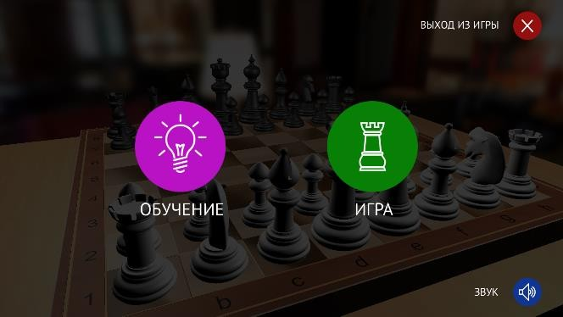
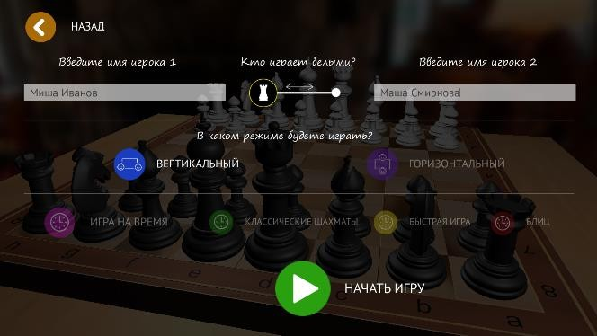
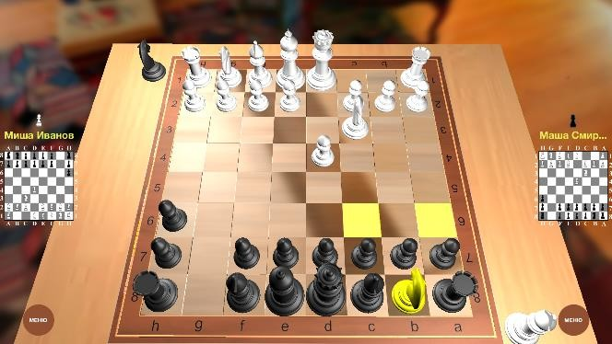

Задачи.
Шашки

Развитие интеллекта, обучение умению рассуждать, делать выводы, системно мыслить, понимать происходящие закономерности, развитие логического мышления, умений планирования и алгоритмизации, умений ориентирования в пространстве, закрепление навыков счёта, коммуникативных навыков.

Описание.
С помощью данной игры можно обучать детей шашкам. Два режима: «Обучение» и «Игра» дают возможность заниматься с детьми от 3-х лет. В режиме «Обучение» интерактивные занятия помогут познакомить детей с понятиями диагональ, вертикаль, горизонталь, клетка, порядком ходов и правилами игры.
Режим «Игра» даст возможность играть с соперником или с роботом. Использовать подсказки и просматривать (сохранять) историю ходов.

Главное меню
В главном меню реализована возможность выбора режима игры: «Обучение», «Игра».
Режим «Обучение». (Будет доступно при обновлении).
Режим «Игра»
При переходе в этот режим появляется меню, где необходимо выбрать одну из следующих позиций:
- «Один игрок» - игра с роботом (есть возможность задать имя игрока, выбрать кто будет играть белыми, выбрать уровень сложности игры, выбрать режим игры на время (классические шашки, быстрая игра, блиц)).
- «Два игрока» (есть возможность задать имена игроков, выбрать кто будет играть белыми, выбрать положение интерактивной поверхности (горизонтально/вертикально), выбрать режим игры на время (классические шашки, быстрая игра, блиц)).

Игра
В игре отображается трехмерная доска с черными и белыми фигурами, первый ход делает игрок, который играет белыми, при выполнении хода доска меняет свое положение в пространстве, так, чтобы играющий черными шашками, мог выполнить свой ход. У каждого игрока (по краям экрана) демонстрируется миниатюрная копия доски, на которой расположены двухмерные шашки, копирующие положение шашек на трехмерной доске. Отображается имя игрока и цвет шашек, которыми он играет. При активном режиме игры на время отображаются цифровые часы отсчета времени. У каждого игрока отображается кнопка меню, при нажатии на которую запускается меню настроек:
- Выход из игры.
- Начать сначала.
- Предложить ничью.
- Сдаться.
- Отмена хода.
- Подсказки (запускает или выключает режим подсвечивания подсказок).
- Назад.

Когда партия закончена, появляется копка «История», при нажатии на которую можно наглядно просматривать историю ходов, запускать демонстрацию хода на доске, сохранять историю на жесткий диск или флэш-накопитель.
Если выход из игры был осуществлен без завершения партии, то при повторном запуске игры будет предложено продолжить незаконченную партию.

Управление.

Управление в игре осуществляется при помощи нажатий на кнопки и перемещения элементов игры по экрану.
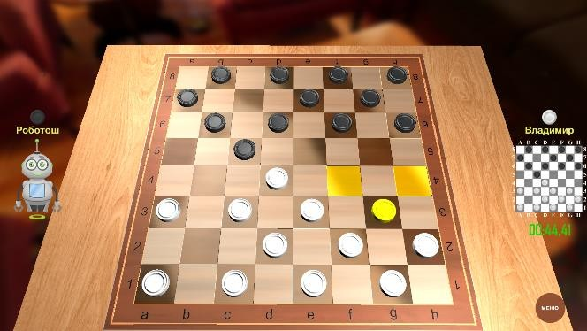
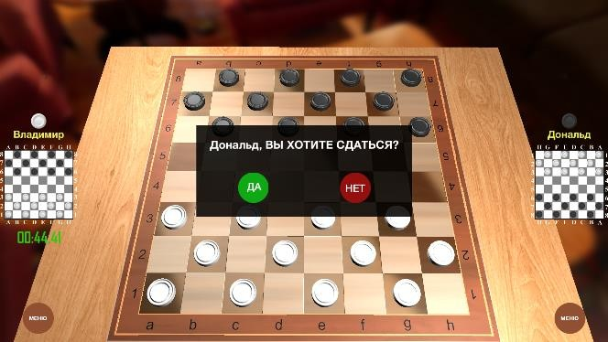
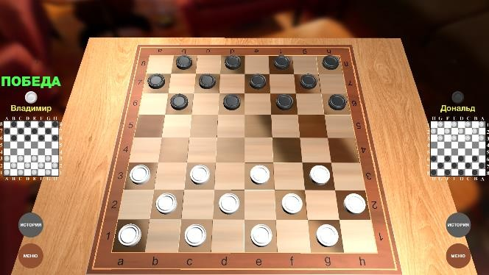

Робби

Задачи.
Обеспечение разнообразия детской деятельности, коммуникация (со сверстниками, со взрослыми), развитие логического мышления, умений планирования и алгоритмизации действий, умений ориентирования в пространстве, закрепление навыков счёта, словарного запаса, предметных знаний, коммуникативных навыков.

Описание.
С помощью данной игры можно с легкостью изучать программирование, задавая роботу Робби план действий и выполняя различные задания (приключения). Работа с Робби учит детей структурированной деятельности, развивает воображение и предлагает массу возможностей для изучения причинно-следственных связей. Встроенный редактор позволяет разрабатывать уровни игр. Это дает возможность использовать игру для проведения обучений по всем областям знаний.
Игровое поле представляет собой сетку из равных квадратных ячеек. Робот Робби двигается пошагово, шаг равен одной ячейке. Это дает возможность программировать Робби, задавая нужное количество шагов и поворотов для достижения цели.

Главное меню
В главном меню выбирается уровень игры. Перед запуском уровня доступно его описание. Также в главном меню расположены кнопки запуска инструкции, включения и выключения звука, кнопка выхода из игры и запуск редактора.

Редактор (Будет доступно при обновлении)
Редактор уровней позволяет разрабатывать собственные игровые поля. Функции редактора:
- выбор количества ячеек по вертикали и горизонтали от 1 до 10;
- добавление (удаление) фонового изображения для поля;
- добавление (удаление) картинок в ячейке;
- добавление (удаление) музыкального фона;
- добавление (удаление) событий (для каждой ячейки можно задать событие: финиш; движение запрещено; промежуточная точка; промежуточная точка – звездочка, которая будет отображаться на игровом поле в виде крутящейся монетки с изображением
звездочки);
- сохранение (редактирование) разработанного поля;
- добавление описания для разработанного поля;

Уровень
При прохождении уровня имеется возможность выбрать робота Робби, который станет действующим персонажем игры. Количество используемых на каждом уровне роботов не ограничено, что дает возможность играть коллективно.
У каждого Робби есть кнопки управления (вращение, удаление) и экран, где отображается его номер.
Программирование Робби осуществляется при помощи пульта, который расположен в правом нижнем углу экрана. На пульте есть кнопки: шаг вверх, шаг вниз, поворот налево (90 градусов), поворот направо (90 градусов), запустить Робби, пауза, очистить программу. Также на пульте можно выбирать номер Робби, которого необходимо запрограммировать (запустить), режим «ВСЕ» позволяет управлять всеми Робби одновременно.
При движении Робби по игровому полю, запускается анимация движения и звуковой сигнал.
События:
- Финиш. Когда Робби остановился в ячейке с запрограммированным событием финиш, появляется звуковой сигнал и картинка, демонстрирующая победу в игре.
- Движение запрещено. Когда Робби наезжает на ячейку с данным событием, его движение прекращается, на ячейке появляется картинка (движение запрещено), звучит сигнал «запрещено».
- Промежуточная точка. Когда Робби останавливается в ячейке с запрограммированным событием Промежуточная точка, на ячейке появляется картинка, демонстрирующая выполнение промежуточного задания, звучит сигнал.
- Промежуточная точка-звездочка. Когда Робби останавливается в ячейке с запрограммированным событием Промежуточная точка- звездочка или проезжает по этой ячейке, отображаемая на ячейке анимационная картинка в виде монетки с изображением звездочки исчезает, что демонстрирует выполнение промежуточного задания, звучит сигнал.
При необходимости Робби можно переместить в другую ячейку, развернуть. При выполнении нескольких программных циклов необходимо стереть заданную программу перед запуском Робби (кнопка на пульте с изображением крестика).
Кнопка Меню, позволяет запускать меню настроек:
- Описание.
- Инструкция.
- Показывать историю шагов. История отображается в левой части экрана, есть возможность менять команды местами, удалять команды из списка истории.
- Показывать путь. Эта настройка позволяет отображать на игровом поле путь (пунктирная линия) при программировании Робби.
- Выйти из игры.

Управление.
Управление в игре осуществляется при помощи нажатий на кнопки и перемещения элементов игры по экрану.
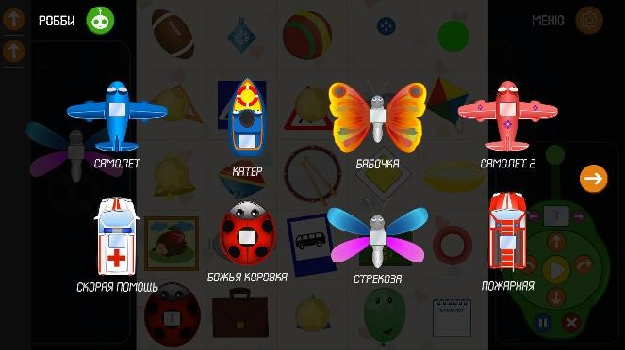
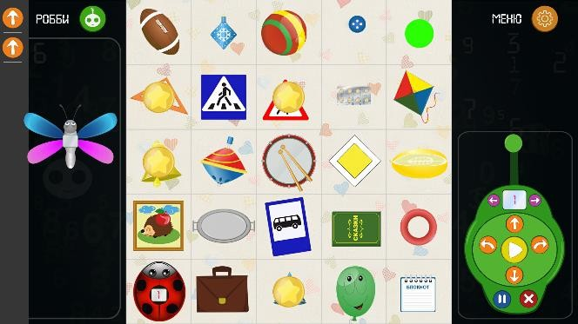
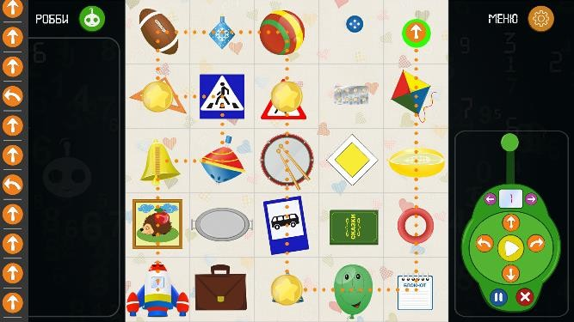

Конструктор

Задачи.
Развитие у детей необходимых умений и навыков конструирования; знаний о предметах, отображаемых в конструктивной деятельности, об их внешнем виде, структуре, об основных частях, их форме, пространственном расположении, относительной величине.

Описание.

Игра содержит в себе набор геометрических фигур: круг, квадрат, треугольник, прямоугольник, овал, ромб и набор картинок-макетов. В центре экрана находится круглая панель управления, на которой отображаются картинки-макеты, кнопки для переключения этих картинок, кнопки отображения фигур. Панель управления можно перемещать по экрану. С фигурами можно производить следующие действия: менять размер (увеличение, уменьшение), перемещать по экрану, вращать на 360 градусов, выбирать цвет. Для того, чтобы удалить фигуру, необходимо переместить ее за пределы экрана. В игре предусмотрено несколько режимов:
- Свободный режим. Свободная игра позволяет использовать набор геометрических фигур для любых задач. Можно изучать фигуры, сравнивать их по форме, цвету, размеру, перемещать по экрану, накладывать друг на друга, компоновать и считать.
- Легко. Необходимо собрать предмет точь-в-точь, как на картинке-макете, используя геометрические фигуры.
- Сложно. В этом режиме на картинке-макете изображен предмет, необходимо представить, из каких геометрических фигур можно собрать данный предмет, выбрать необходимые фигуры и выполнить задание.

Управление.

Для переключения режима игры необходимо переместить кнопку выбора вниз или вверх. На круглой панели управления находятся кнопки переключения картинок-макетов (стрелочки), кнопки выбора геометрических фигур (кнопки с изображением геометрических фигур), кнопки выбора цвета геометрических фигур (кнопка в форме цветка с разноцветными лепестками около каждой геометрической фигуры). Для того чтобы использовать фигуру, необходимо перетащить ее из области на панели управления в любую часть экрана. Панель управления можно вращать и перемещать по экрану в любое место.
Для увеличения/уменьшения и вращения фигур можно использовать специальные кнопки, отображаемые около фигур, также вращение и увеличение/уменьшение можно выполнять при помощи 2 пальцев рук. Для того, чтобы удалить геометрическую фигуру с экрана, необходимо ее переместить за пределы экрана.
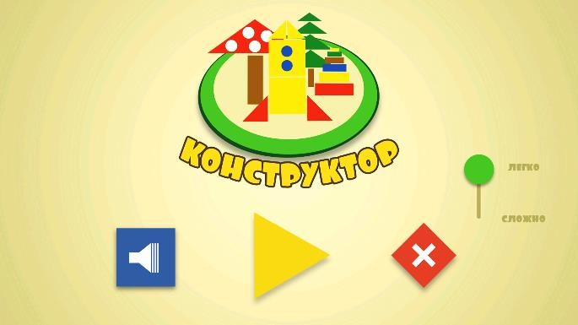
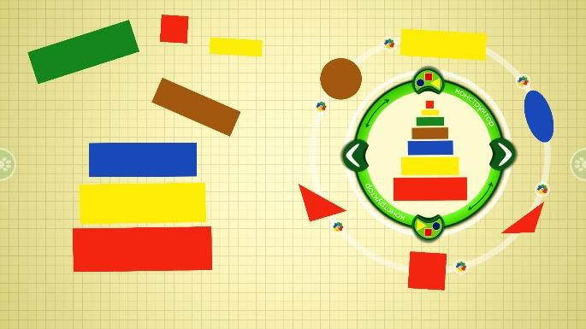

Задачи.

БЛОК «ОБЩЕЕ РАЗВИТИЕ»

Пазлы

Развитие пространственного восприятия, логического, наглядно-образного мышления и воображения.

Описание.

Классические квадратные пазлы с возможностью выбора уровня сложности. Игра
включает в себя картинки, соответствующие тематическому планированию. Есть 4 уровня сложности – «разбить» изображение можно на заранее заданное количество квадратов (2х2, 3х3, 4х4, 6х6). В игре предусмотрен редактор для педагога, который имеет
возможность добавления любой картинки с компьютера или флэш-накопителя. Картинку можно отредактировать под необходимый размер и использовать в игре;
неиспользуемые картинки можно удалять. При нажатии на кнопку с изображением «?» появляется подсказка. Также подсказкой служит метка на элементе пазла (цифра 1). При правильном выполнении задания появляется визуальный эффект. Собранная картинка остается на экране до момента нажатия кнопки «Выход» (это дает возможность обсудить с детьми изображение на картинке).

Управление.
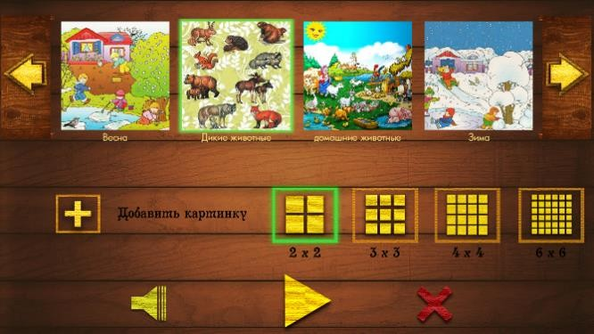
Необходимо перемещать по экрану элементы пазла в соответствующие ячейки.
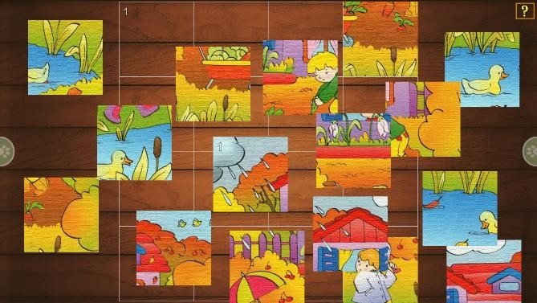
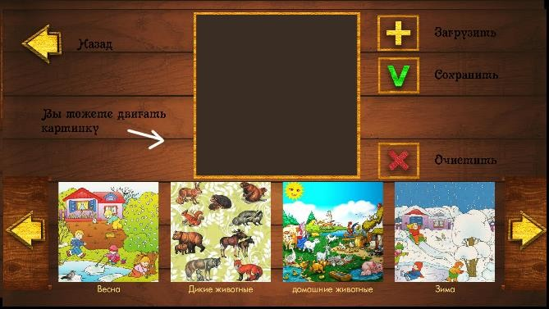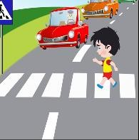

Задачи.
Забавные фигуры

Закрепление знания форм (круг, квадрат, треугольник, прямоугольник, овал, ромб). Сопоставление формы и цвета. Классификация предметов по форме.

Описание.

По сюжету игры необходимо запаковать подарки на фабрике перед их отправкой адресату. По конвейеру двигаются коробочки разной формы.

Режимы игры:
1. Фигуры. Необходимо выбрать крышку определенной формы и переместить её на коробку с подарками соответствующей формы.
2. +Цвета. Необходимо выбрать крышку определенной формы и цвета, переместить её на коробку с подарками соответствующей формы и цвета.
3. +Предметы. Необходимо сопоставить форму предмета с формой коробки, переместить предмет в коробку и закрыть крышкой соответствующей формы.

Управление.

Для переключения режима игры необходимо переместить кнопку выбора вниз или вверх.
Необходимо перемещать по экрану крышки коробок и предметы на соответствующие места.
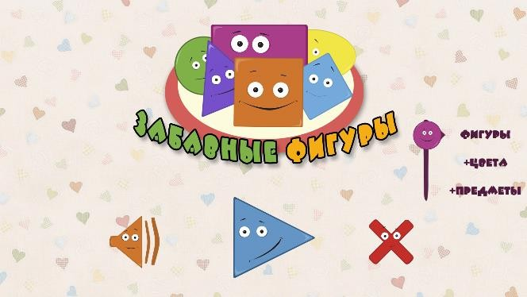
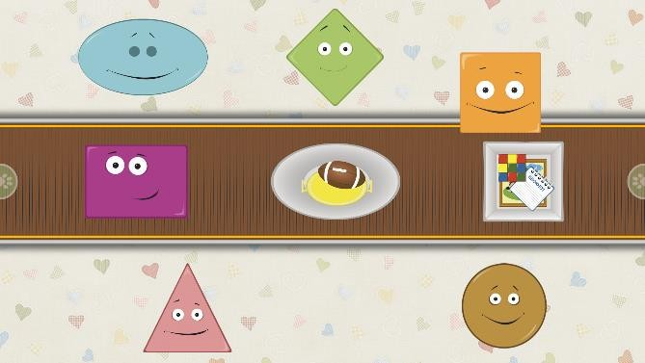
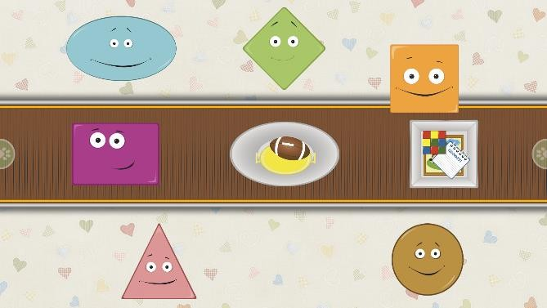
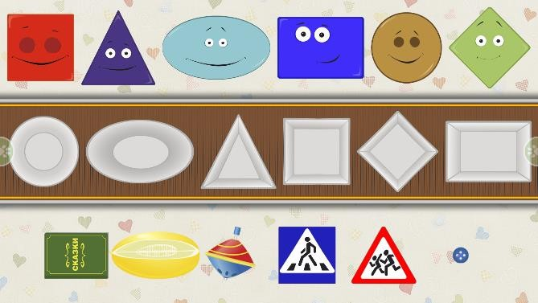

Задачи.
Разложи по местам

Развитие умения находить предмет по его наиболее характерным признакам; развитие наблюдательности, находчивости; учить детей описывать предмет, не называя его; воспитание выдержки.

Описание.

По сюжету игры необходимо разложить предметы по местам их хранения:
- инструменты – в ящик для инструментов;
- лекарственные препараты – в аптечку;
- швейные принадлежности – в специальную коробочку;
- игрушки в ящик для игрушек;
- посуду в корзину для посуды;
- вещи в сумку для вещей.
Режимы игры позволяют задавать уровни, где выбираются используемые предметы.

Управление.

Для переключения режима игры необходимо переместить кнопку выбора вниз или вверх. Необходимо перемещать по экрану предметы на соответствующие места (ящики,
коробочки).
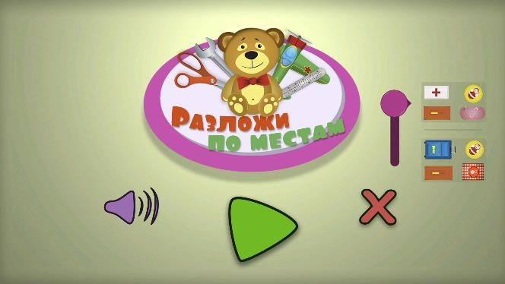
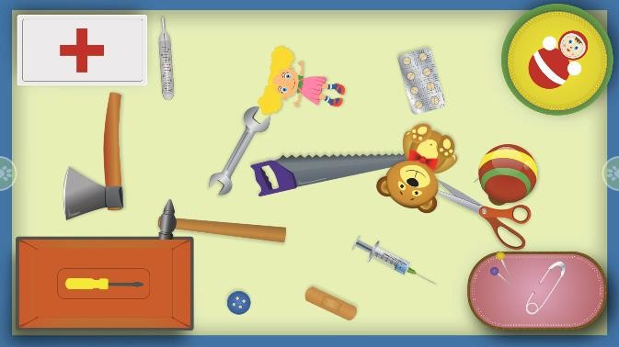
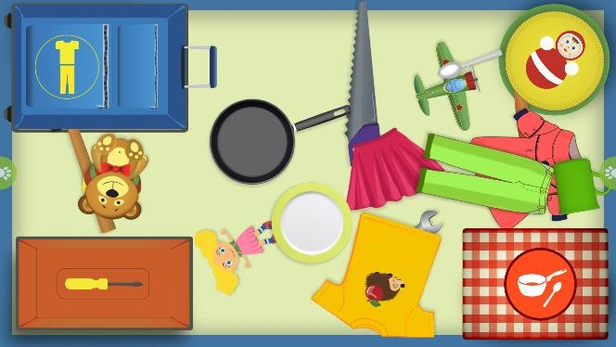

Задачи.
Квакушки

Обучение счёту. Развитие быстроты и ловкости движений.

Описание.

В этой игре необходимо выстраивать траекторию прыжка лягушки при помощи перемещения пальца (пера, курсора) по интерактивной поверхности. Цель игры привести лягушку (лягушек) из начальной точки (водяная лилия) в конечную точку (островок). Для того, чтобы лягушка совершала перемещение, необходимо выстраивать траекторию по лилиям с цифрами.

Настройки игры позволяют:

- Выбрать количество игроков от 1 до 4.
- Выбрать последовательность отображаемых в игре цифр (от 1 до 5, от 5 до 1, от 1 до 10, от 10 до 1).
- Выбрать режим отображения всех цифр, только четных цифр и только нечетных цифр.

Управление.

Для переключения режимов игры необходимо переместить кнопки выбора вниз или вверх. Необходимо нажать на лягушку и перемещать палец (перо, курсор) по экрану до выбранной лилии с цифрой.

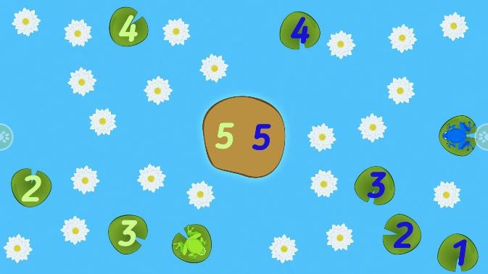
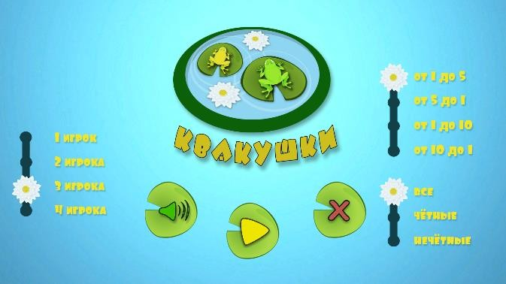
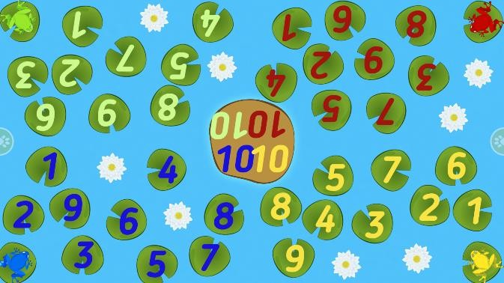

Задачи.
Пуговки

Развитие мелкой моторики, координации, умения находить и сортировать предметы по их наиболее характерным признакам (форма, цвет, величина); развитие
наблюдательности, находчивости; воспитание выдержки; обучение счету, сопоставление совокупностей, содержащих равное и неравное.

Описание.

В этой игре необходимо сортировать пуговки. Большое разнообразие режимов игры позволяет выполнять множество разных заданий:
- сортировка пуговок по цвету
- сортировка пуговок по размеру
- сортировка пуговок по форме
- свободный режим, позволяющий моделировать любые задания на сопоставление, счет, запоминание.
Есть возможность выбора 4 уровней сложности (легко, просто, средне, сложно).

Управление.

Для переключения режимов игры необходимо переместить кнопки выбора вниз или вверх. Необходимо перемещать по экрану пуговицы на соответствующие места.

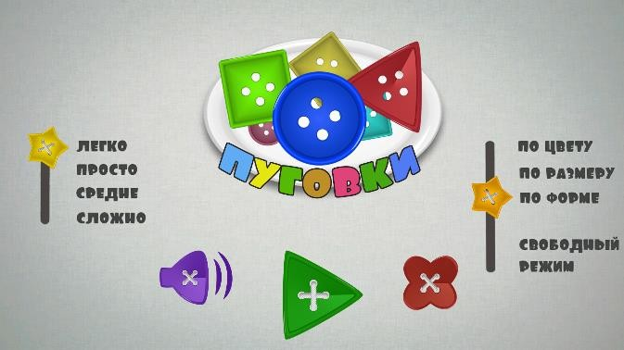
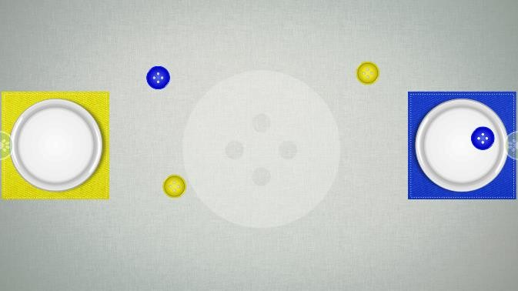
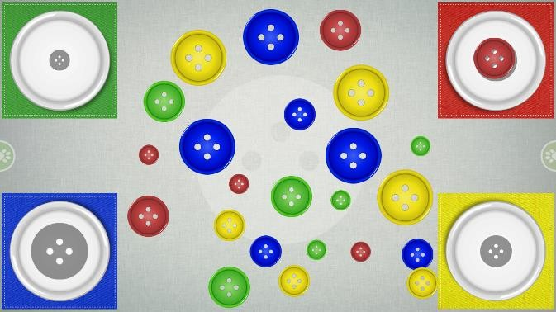
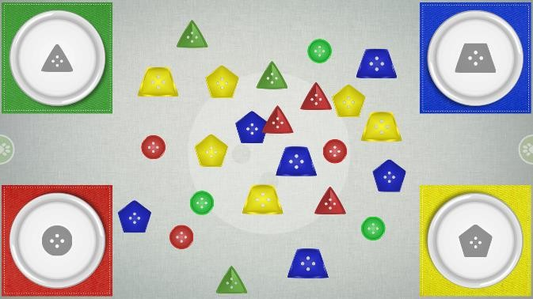

Задачи.
Времена года.

Формирование знаний о сезонных изменениях в природе. Развитие наблюдательности.

Описание.

Игра содержит 4 сюжета, которые происходят летом, осенью, зимой и весной. Анимация переходов между сюжетами демонстрирует сезонные изменения в природе. Детям предлагается поучаствовать в игре и выполнить задания. Летом необходимо помочь ежикам собрать съедобные грибы и ягоды, при этом, когда ребенок выбирает несъедобный гриб, то ежик его отбрасывает. Осенью предлагается собрать урожай (фрукты и овощи), которые спрятаны под листвой (дуб, береза, осина, клен). Зимой нужно помочь снеговику найти под снегом елочные игрушки и елку, переместить их в санки снеговика. Весной – растопить снег, чтобы подснежники смогли вырасти.

Управление.

Лето – необходимо нажимать на грибы и ягоды для их сбора.
Осень – необходимо перемещать курсор/палец/маркер по экрану для того, чтобы убрать листья, нажимать на фрукты и овощи для их сбора.
Зима – необходимо перемещать курсор/палец/маркер по экрану для того, чтобы расчистить снег, нажимать на елочные игрушки для их сбора.
Весна – необходимо нажимать на талый снег и дождаться момента, когда он растает (уменьшится и исчезнет), после чего появится подснежник.

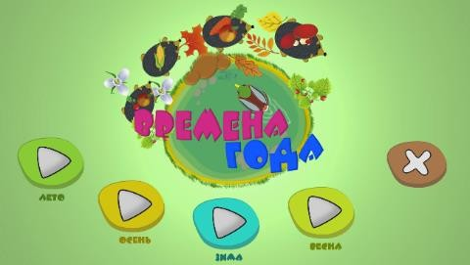
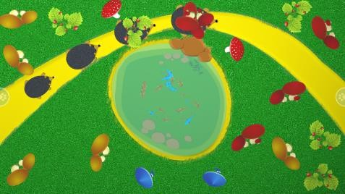
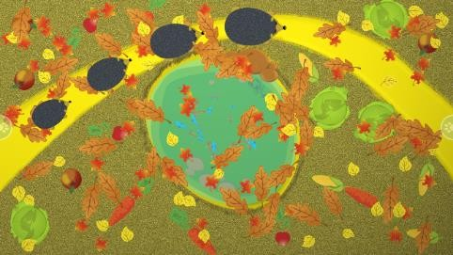
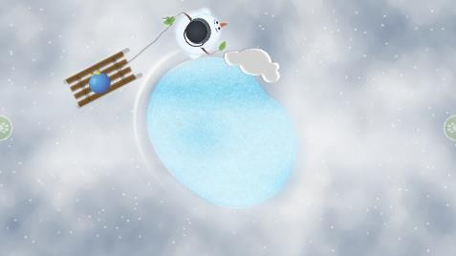
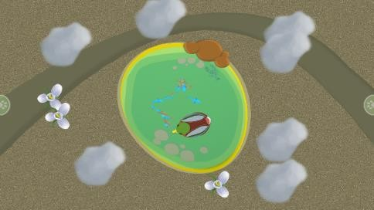

Задачи.
Микробики.

Обучение детей дифференцированию однородных предметов различных цветов, распознавание эмоций, развитие быстроты и ловкости движений.

Описание.

В игре необходимо «лопнуть» всех микробиков, различного цвета и типа (разные эмоции), которые перемещаются по экрану.
Несколько режимов игры позволяют играть на скорость – детям предложено как можно быстрее выполнить задание («лопнуть» всех микробиков); играть командой – одни
участники «лопают» микробиков, а другие их добавляют на экран, выполнять задания по «лопанью» микробиков определенного типа (эмоции, цвет).

Управление.

Необходимо нажимать на микробика для того, чтобы лопнуть его. Для того, чтобы добавить микробика на экран, необходимо нажать в свободную зону экрана.

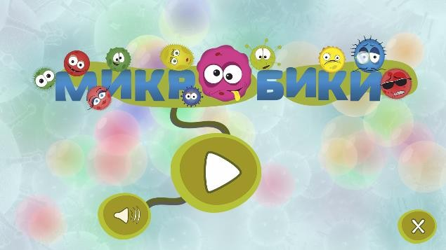
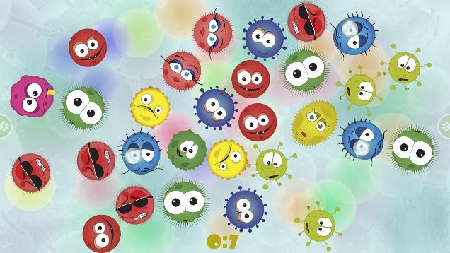

Задачи.
Обжорки.

Обучение детей дифференцированию однородных предметов различных цветов, развитие быстроты и ловкости движений.

Описание.

Необходимо переместить леденец определенного цвета в рот «обжорки» соответствующего цвета. Если леденец не совпадает по цвету с «обжоркой», то
«обжорка» не станет его проглатывать.
Несколько режимов игры позволяют играть на скорость – детям предложено, как можно быстрее выполнить задание, а именно накормить всех «обжорок»; играть командой – каждый ребенок перемещает леденец определённого цвета.

Управление.

Необходимо перемещать по экрану леденцы в рот «обжоркам».
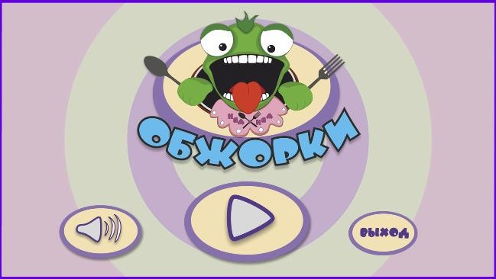
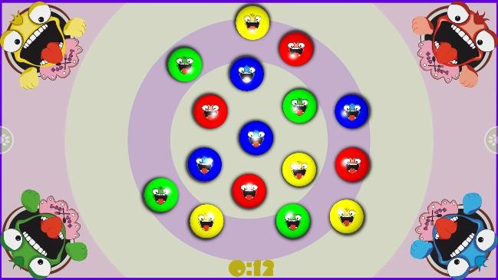

Задачи.
Веселые шарики.

Обучение счёту. Развитие быстроты и ловкости движений.

Описание.

В игре необходимо накачивать шарики насосом. Клоун произносит цифру от 1 до 10 в случайном порядке. Необходимо нажать на насос, соответствующее цифре количество раз. Если нажатий больше, то шарик лопается и нужно начинать все сначала. Режимы игры позволяют выбирать количество игроков (шариков) от 1 до 4.

Управление.

Для переключения режима игры необходимо переместить кнопку выбора вниз или вверх. Чтобы накачать шарик, необходимо нажимать на насос.
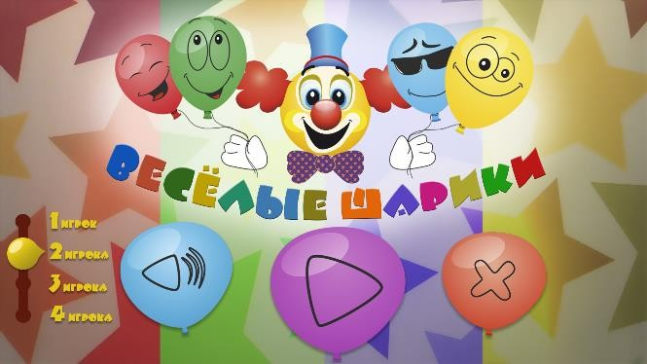
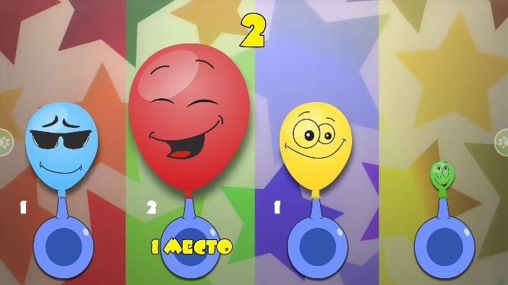

Задачи.
Детский синтезатор (Му-хрю фон).

Знакомство детей с нотами, звуками животных, развитие творческих способностей.

Описание.

Синтезатор состоит из 7 клавиш (до ре ми фа соль ля си), имеющих цвета радуги, и 8 кнопок, при нажатии на которые имитируются звуки животных (корова, кошка, овца, свинья,
собака, утка), звучит пианино и голос девочки. В зависимости от выбранной кнопки, при нажатии на клавиши, воспроизводится звук, соответствующий ноте. Есть возможность прослушать названия нот. При нажатии на кнопку звук будет повторяться на одной и той же ноте, пока не нажать на соответствующую ноте клавишу.

Управление.

Необходимо нажимать на кнопки и клавиши.

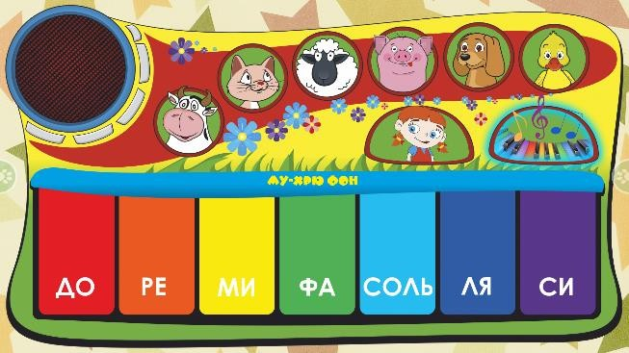
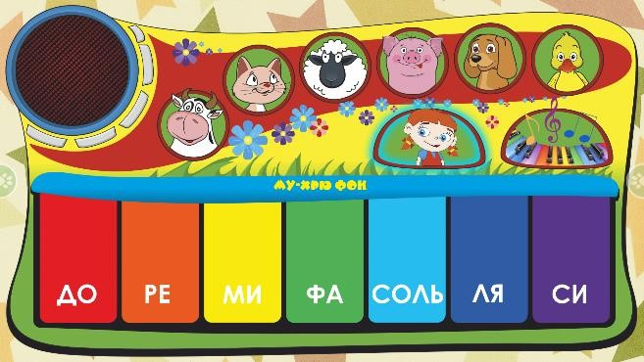

Задачи.
Футбол.

Развитие целеустремлённости, быстроты и ловкости движений.

Описание.

Импровизированный детский футбол с возможностью командной игры (до шести игроков одновременно), управление осуществляется при помощи перемещения игроков по экрану. Цель игры – набрать наибольшее количество очков (голов).

Управление.

Необходимо перемещать игроков по полю так, чтобы игроки касались мяча.
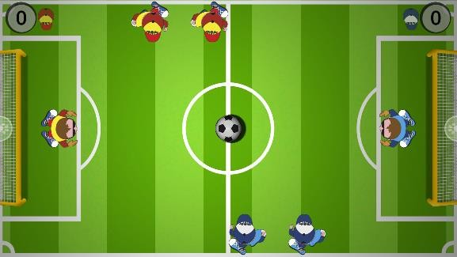
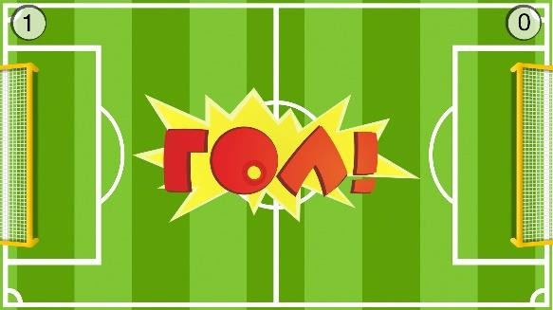

Раскраски.

Задачи.

Развитие творческих способностей.

Описание.

Имитация популярных детских водных раскрасок.

Управление.

Для раскрашивания необходимо перемещать курсор/палец/маркер по экрану. Картинки переключаются нажатием на кнопки со стрелками.
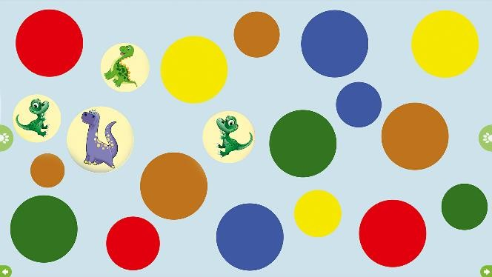
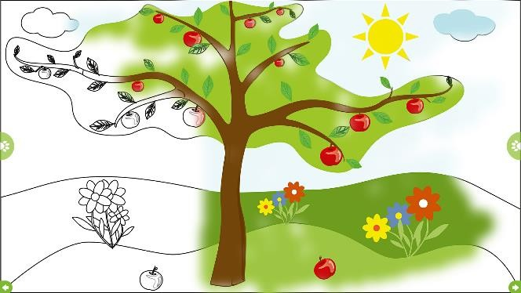

БЛОК «ПСИХОЛОГИЧЕСКАЯ РАЗГРУЗКА»

Эффекты.

Психологическая разгрузка.

Описание.

При прикосновении к экрану появляются светящиеся фонарики (молнии, цветы и прочие эффекты). Эффекты позволяют рисовать на экране различные геометрические фигуры, буквы, цифры, необыкновенные картины.

Доступны два режима работы приложения: режим затухания (эффекты плавно затухают) и режим рисования. Световые картины можно сохранять в формате jpg.

Эффекты меняются при нажатии на кнопки, расположенные слева и справа. Всего 14 эффектов.

Управление.

Необходимо перемещать курсор/палец/маркер по экрану.

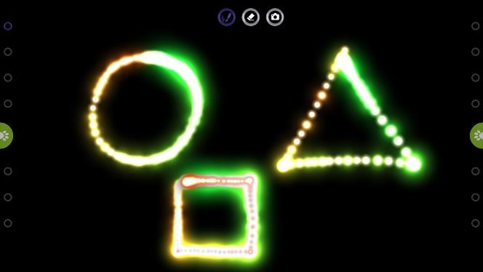
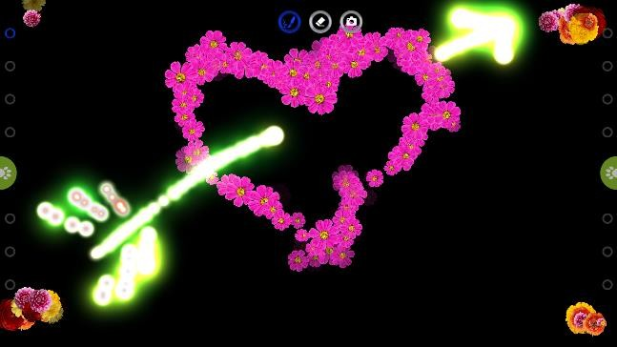
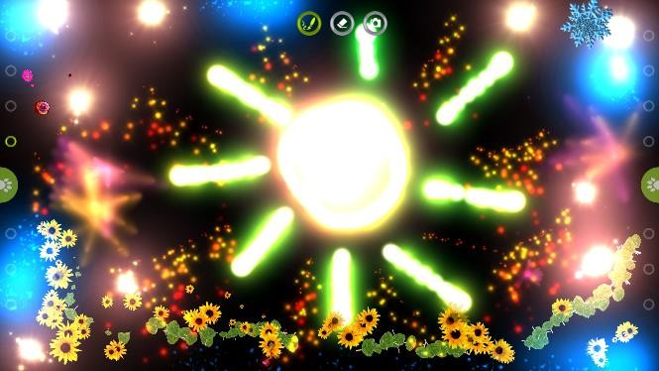

Рыбки.

Психологическая разгрузка.

Описание.

Экран превращается в большое озеро, в котором плавают рыбки. При прикосновении к экрану наблюдается эффект волн по воде, который сопровождается звуковыми эффектами. Рыбки приплывают к месту прикосновения на экране.

Управление.

Необходимо перемещать курсор/палец/маркер по экрану.
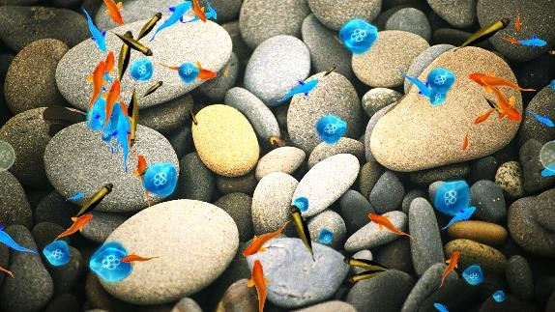
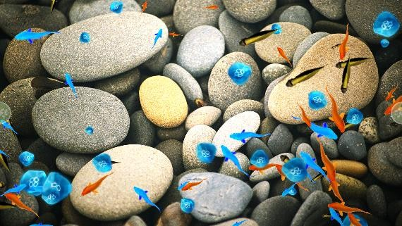

Задачи.
Волшебники.

Развитие творческих способностей. Психологическая разгрузка.

Описание.

Имитация популярных детских водных раскрасок.

В игре предусмотрены картинки, позволяющие ребенку «превращать» пасмурный день в солнечный, зиму в лето, осень в весну, ночь в день, хмурые лица в веселые.

Управление.

Для раскрашивания необходимо перемещать курсор/палец/маркер по экрану. Картинки переключаются нажатием на кнопки со стрелками.

